4.11新龙小一班今日动态
一、来园情况
今天来园22名幼儿，进入教室能和他人打招呼的小朋友是：赵翊帆、陆钦瀚、韩凯风、罗恩哲、吕秦川、刘然诺、高翊桐、谢意增、周佳毅、吴 律、曹李安、王启轩、李依恬、楚慕凡、许米诺、仇思诺、万佳妮、高依诺、赵诺一、杜妍汐、蔡书歆、赵伊凡。

二、区域活动
孩子们对于各个区域已经都很熟悉，能自选区域并认真游戏的小朋友是：赵翊帆、陆钦瀚、韩凯风、罗恩哲、吕秦川、刘然诺、高翊桐、谢意增、周佳毅、吴 律、曹李安、王启轩、李依恬、楚慕凡、许米诺、仇思诺、万佳妮、高依诺、赵诺一、杜妍汐、蔡书歆、赵伊凡。
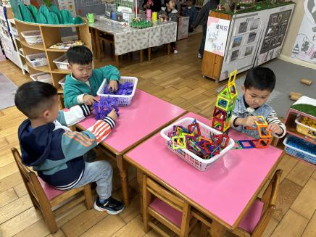 | 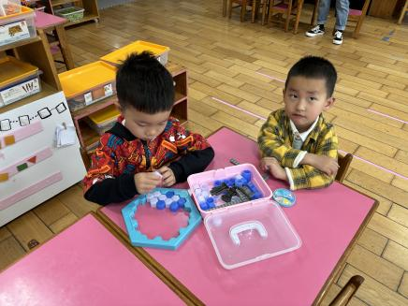 | 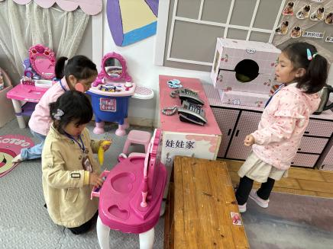
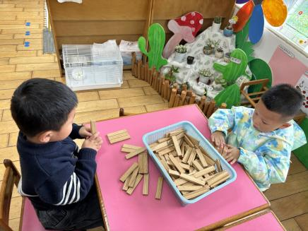 | 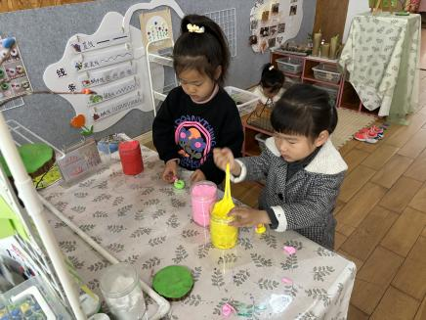 | 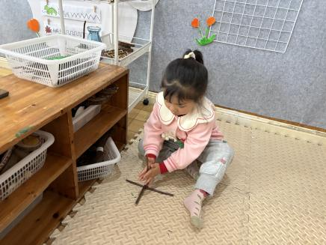

三、户外活动
今天我们去户外玩滑滑梯啦，能积极参与游戏的小朋友是：赵翊帆、陆钦瀚、韩凯风、罗恩哲、吕秦川、刘然诺、高翊桐、谢意增、周佳毅、吴 律、曹李安、王启轩、李依恬、楚慕凡、许米诺、仇思诺、万佳妮、高依诺、赵诺一、杜妍汐、蔡书歆、赵伊凡。
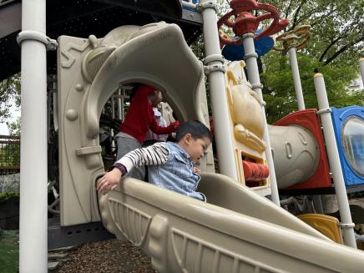 | 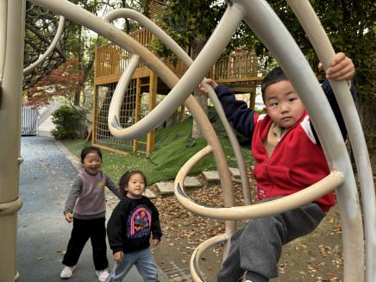 | 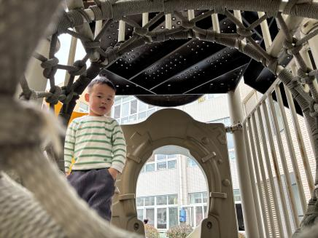
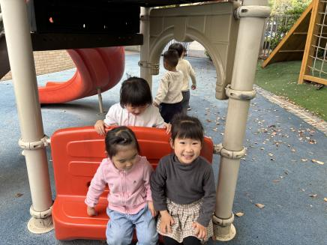 | 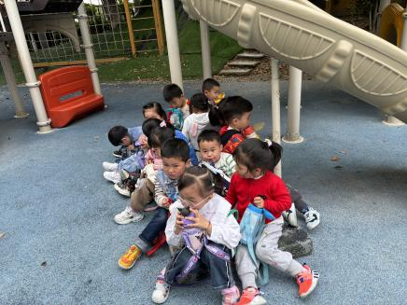

四、集体活动《谈话：好玩的动物园》
动物园里有动物、游乐园和表演，本次活动我们和孩子一起交流，讲述分类。在活动中能看图选择并和他人交流的小朋友是：赵翊帆、陆钦瀚、韩凯风、罗恩哲、吕秦川、刘然诺、高翊桐、谢意增、周佳毅、吴 律、曹李安、王启轩、李依恬、楚慕凡、许米诺、仇思诺、万佳妮、高依诺、赵诺一、杜妍汐、蔡书歆、赵伊凡。
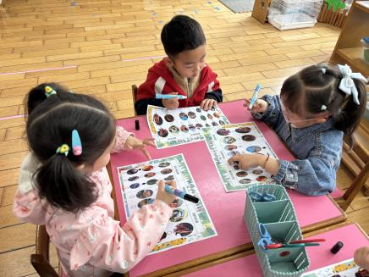 | 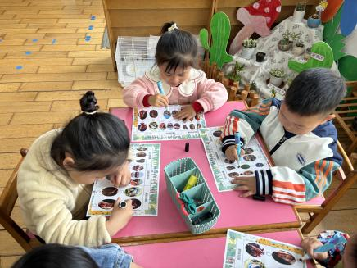 | 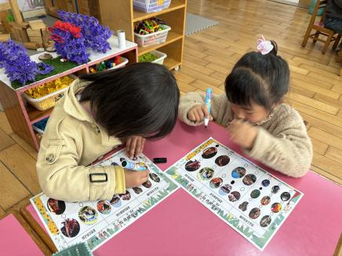
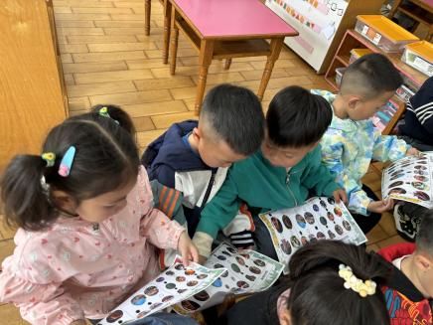 | 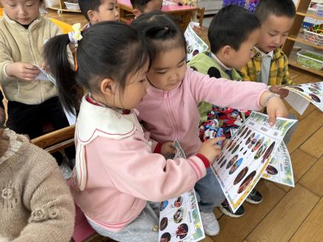 | 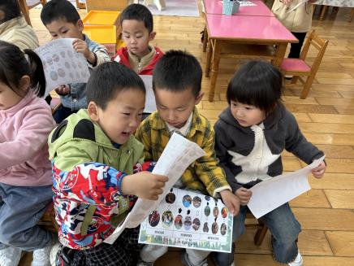

五、请您关注
小刺猬加入小一班的大家庭啦，如果家中有时候饲养的物品都可以带过来哦！

